Književnost i stvaralaštvo: Henry Winterfeld, Grad bez roditelja

nastava na daljinu

Udžbenik i radna bilježnica Hrvatski bez granica 5
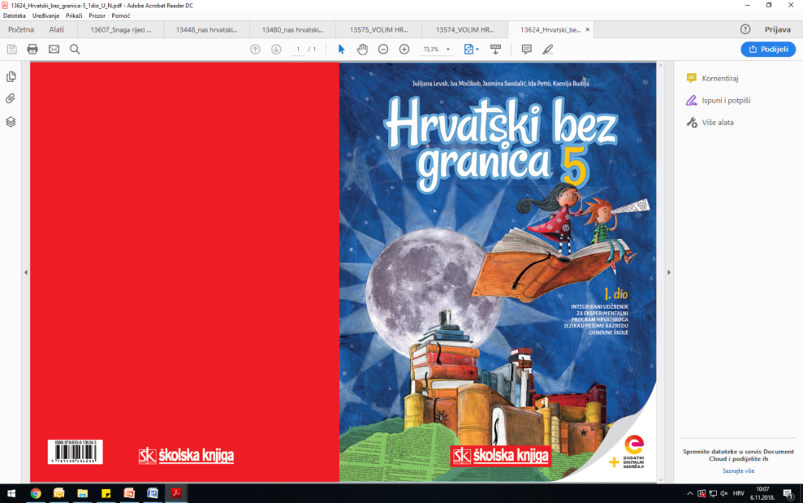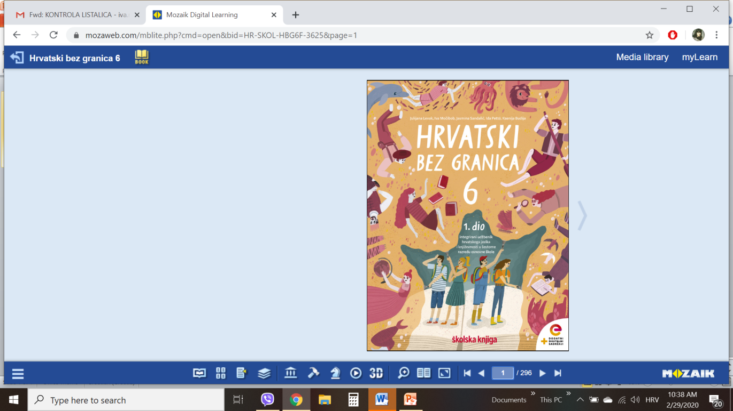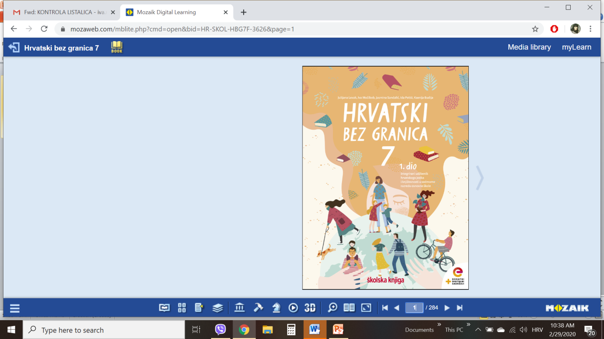

VRIJEME OSTVARIVANJA: _______________________________
BROJ SATI NASTAVE: 1 sat

Dragi učeniče / draga učenice, u satima koji slijede:

- opisat ćeš odnos koji prema svojim obvezama i dužnostima imaju likovi u ulomku i usporediti ga sa svojim odnosom
- imenovat ćeš književni rod i vrstu kojoj pripada ulomak te navoditi obilježja proznoga teksta na konkretnome primjeru
- prepoznat ćeš temu književnoga teksta
- uočit ćeš slijed događaja u pripovjednome djelu i bilježiti važne događaje u obliku natuknica.

Pažljivo čitaj upute u zadatcima. Aktivnosti su planirane za 1 nastavni sat. Tako ih i raspodijeli. Planiraj vrijeme za svaku pojedinu aktivnost. Obavljene zadatke pošalji svojemu učitelju / svojoj učiteljici na dogovoreno mjesto i u dogovoreno vrijeme.
- SAT – KNJIŽEVNOST I STVARALAŠTVO: Henry Winterfeld, Grad bez roditelja

OPIS AKTIVNOSTI

1. aktivnost – razgovor, priprema za susret s književnim tekstom
Otvori 36. stranicu u udžbeniku Hrvatski bez granica 5, 1. dio (https://www.e-sfera.hr/prelistaj-udzbenik/6b9bc976-1e34-4247-a8c0-d5e8ea69010a). Napiši u bilježnicu naslov današnjega teksta te ime i prezime autora. Navedi nekoliko svojih prava i dužnosti. Zapiši ih u bilježnicu. Što bi se dogodilo kada bi uživao/uživala u svojim pravima, a zaboravio/zaboravila na svoje dužnosti?

2. aktivnost – slušanje audiozapisa
Uz pomoć poveznice https://www.e-sfera.hr/dodatni-digitalni-sadrzaji/7e6fcf53-9930-4279-bf12-f78915b8ee9c/ poslušaj u digitalnome udžbeniku zvučni zapis teksta Grad bez roditelja, ulomka iz romana Timpetill, grad bez roditelja književnika Henryja Winterfelda.

3. aktivnost – provjeravanje razumijevanja u digitalnome udžbeniku
Nakon slušanja zvučnoga zapisa na poveznici https://www.e-sfera.hr/dodatni-digitalni-sadrzaji/7e6fcf53-9930-4279-bf12-f78915b8ee9c/ u rubrici Umjetnost riječi zaigraj kviz i provjeri razumijevanje pročitanoga.

4. aktivnost – čitanje, bilježenje
Na 38. stranici pogledaj rubriku Učim i prepoznajem književne pojmove. Otvori bilježnicu i odgovori na sva pitanja. Prepiši definiciju dječjega romana.

5. aktivnost – stvaralački zadatak
Na 38. stranici u rubrici Izaberi po svojoj mjeri pogledaj zadatak pod rednim brojem dva. Ispripovijedaj kako su djeca provela jedan dan u Timpetillu, gradu bez roditelja. Opiši kako su se snašli u izvršavanju svojih obveza i obveza svojih roditelja.

